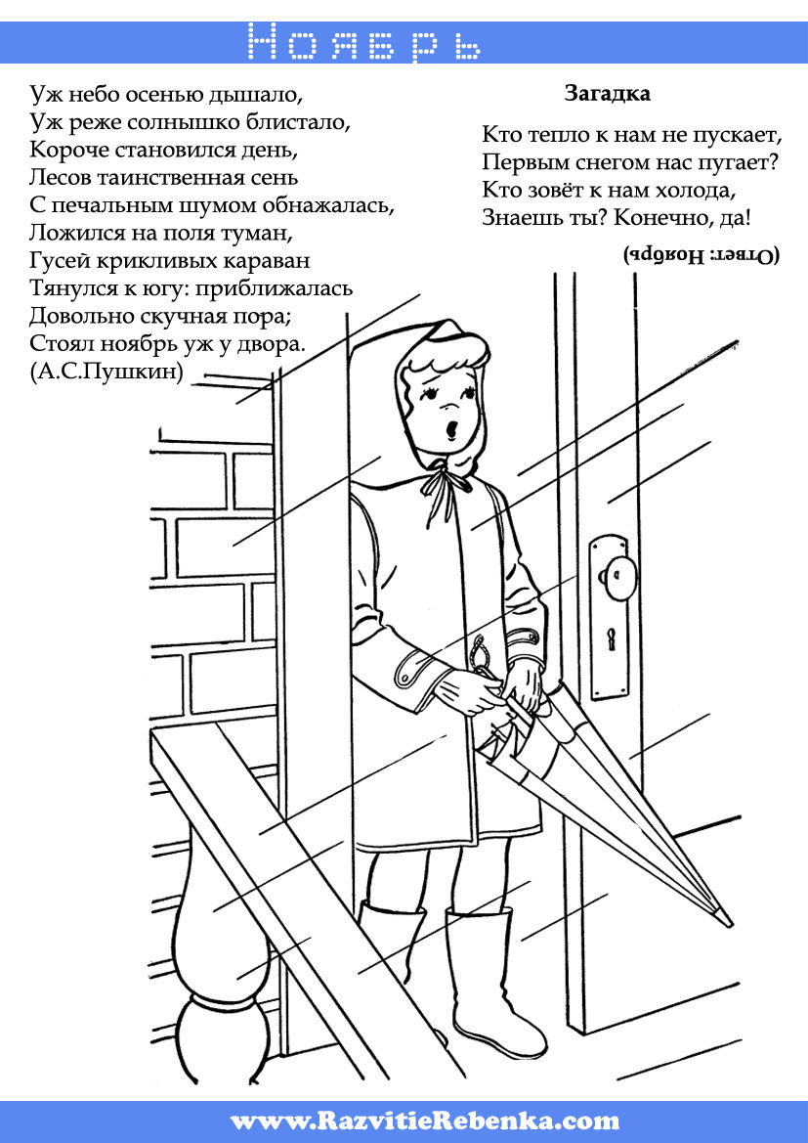
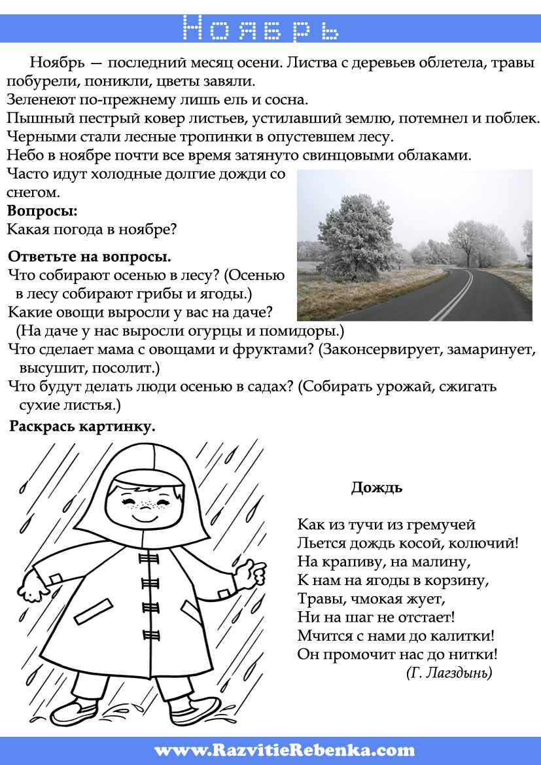
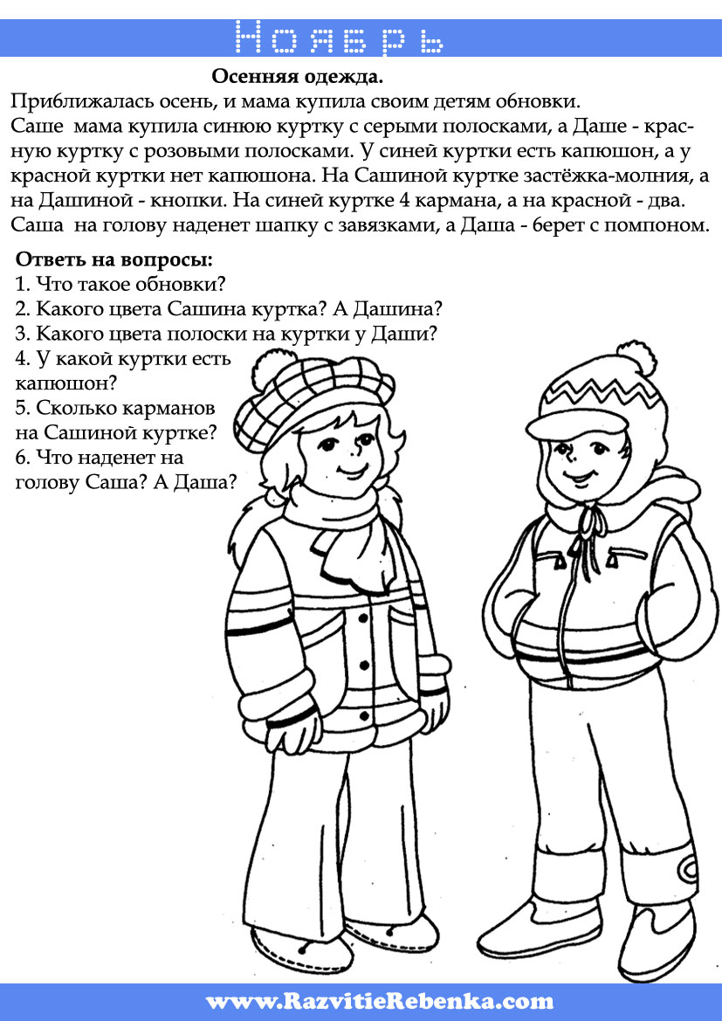

Стихи про Ноябрь месяц
***
Уж небо осенью дышало,
Уж реже солнышко блистало,
Короче становился день,
Лесов таинственная сень
С печальным шумом обнажалась,
Ложился на поля туман,
Гусей крикливых караван
Тянулся к югу: приближалась
Довольно скучная пора;
Стоял ноябрь уж у двора.

Дождь
Как из тучи из гремучей
Льется дождь косой, колючий!
На крапиву, на малину,
К нам на ягоды в корзину,
Травы, чмокая жует,
Ни на шаг не отстает!
Мчится с нами до калитки!
Он промочит нас до нитки.
Загадки про Ноябрь месяц
***
Кто тепло к нам не пускает,
Первым снегом нас пугает?
Кто зовёт к нам холода,
Знаешь ты? Конечно, да!

Поле чёрно-белым стало:
Падает то дождь, то снег.
А ещё похолодало —
Льдом сковало воды рек.
Мёрзнет в поле озимь ржи.
Что за месяц, подскажи?
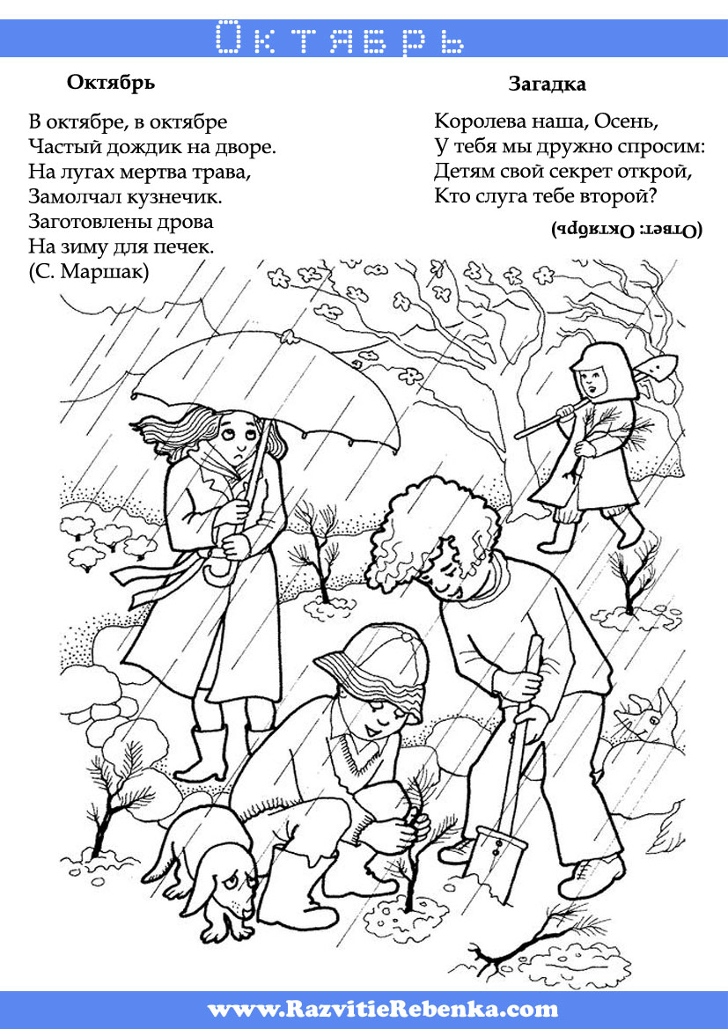
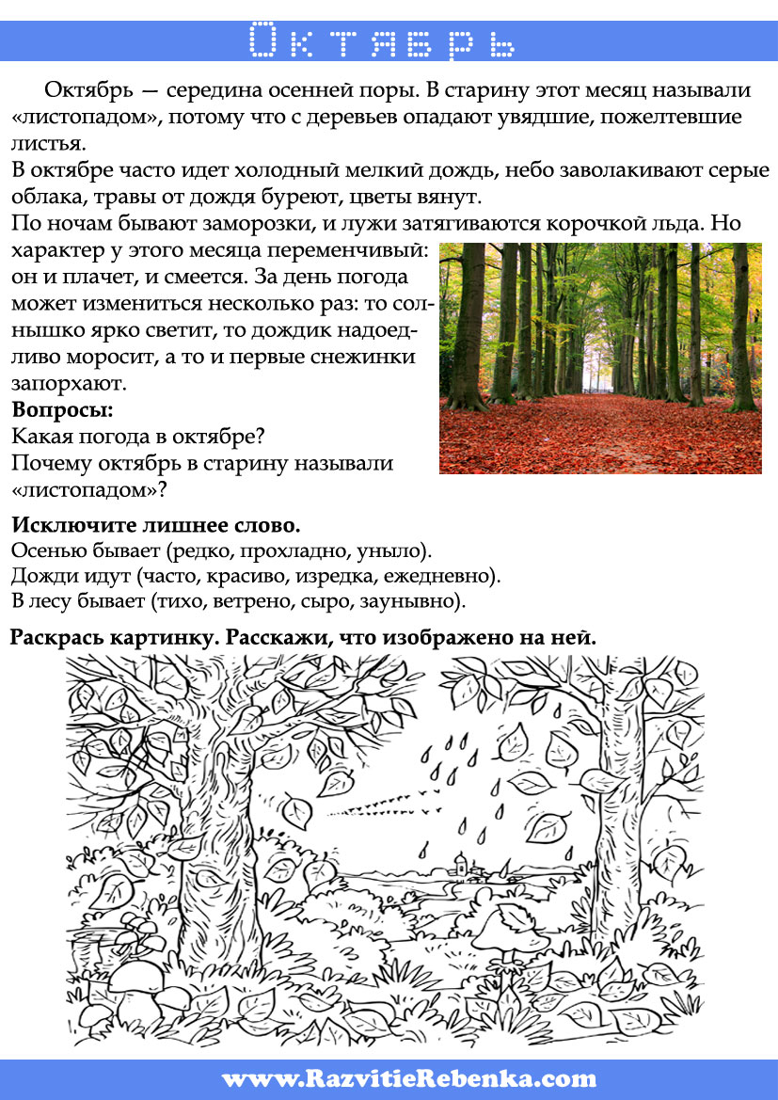
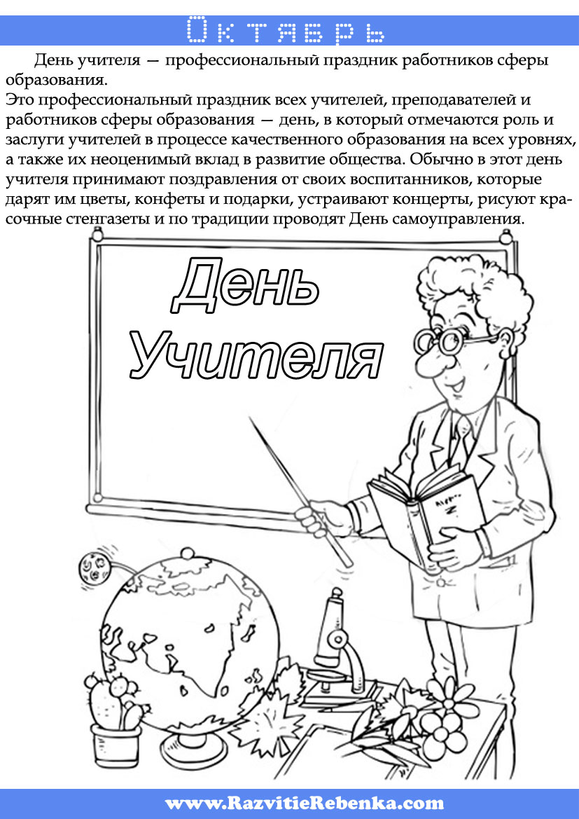
Загадки про Октябрь месяц

***
Все мрачней лицо природы,
Почернели огороды,
Оголяются леса,
Молкнут птичьи голоса.
Мишка в спячку завалился.
Что за месяц к нам явился?

Королева наша, Осень,
У тебя мы дружно спросим:
Детям свой секрет открой,
Кто слуга тебе второй?

Стихи про Октябрь месяц

Октябрь
В октябре, в октябре
Частый дождик на дворе.
На лугах мертва трава,
Замолчал кузнечик.
Заготовлены дрова
На зиму для печек.
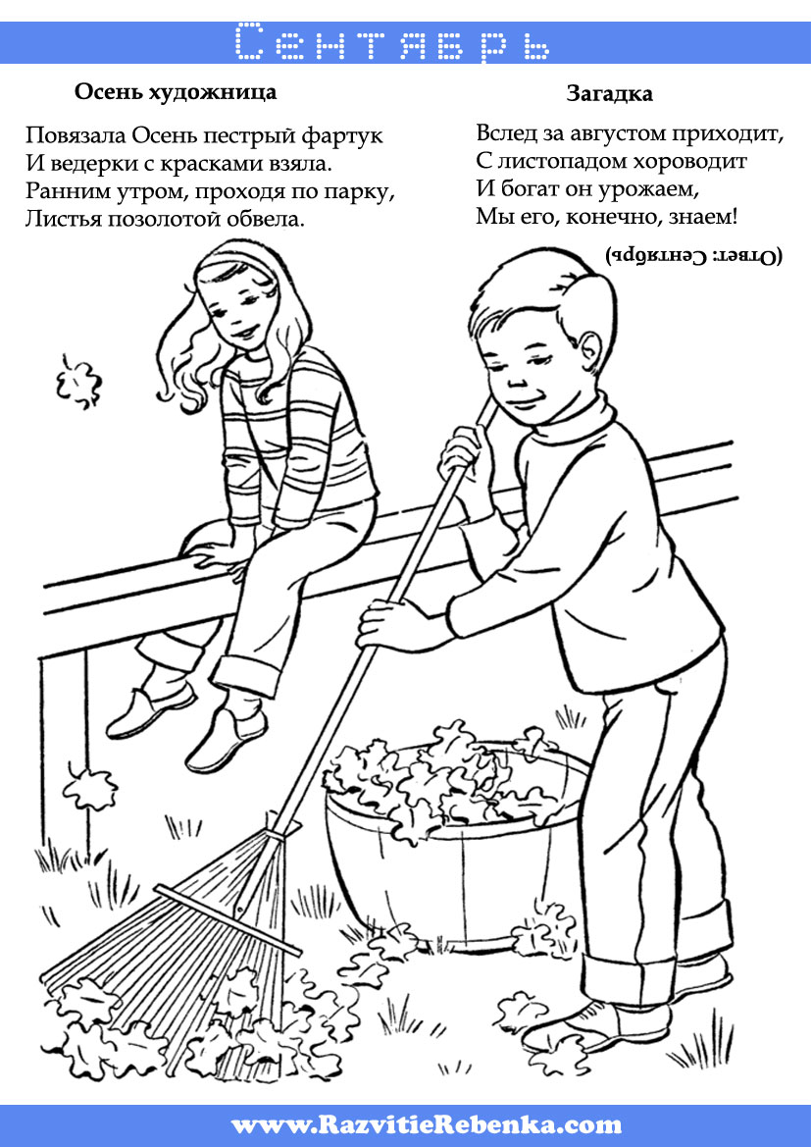
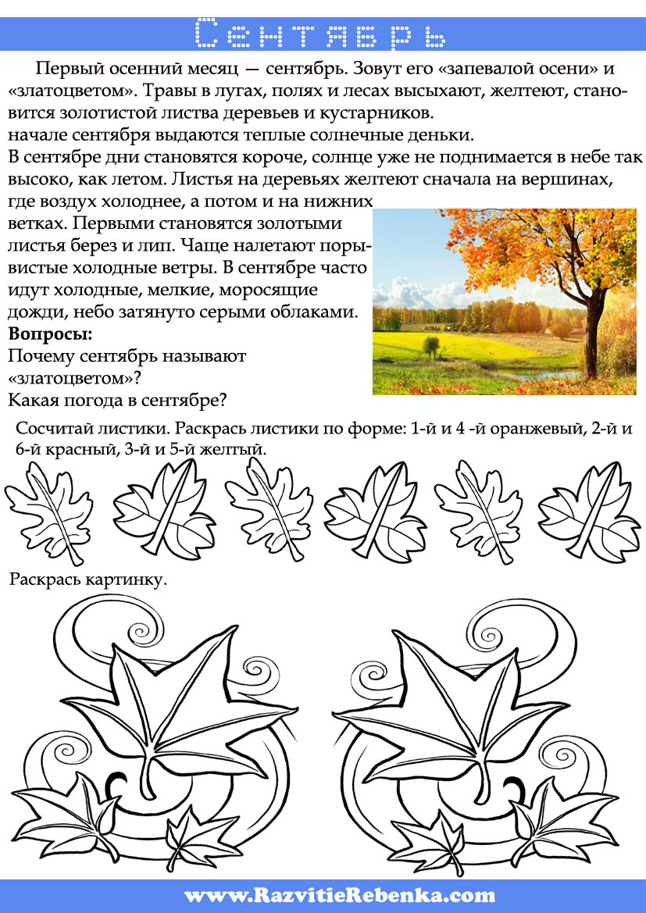
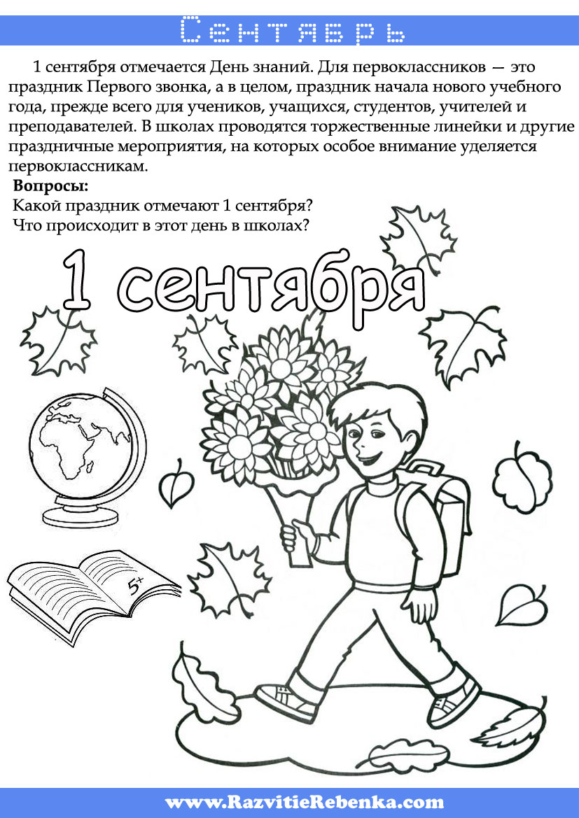
Загадки про Сентябрь месяц
***
Опустел колхозный сад,
Паутинки вдаль летят,
И на южный край земли
Потянулись журавли.
Распахнулись двери школ.
Что за месяц к нам пришёл?

Вслед за августом приходит,
С листопадом хороводит
И богат он урожаем,
Мы его, конечно, знаем!

Стихи про Сентябрь месяц
Осень художница
Повязала Осень пестрый фартук
И ведерки с красками взяла.
Ранним утром, проходя по парку,
Листья позолотой обвела

Сентябрь
Лето кончилось привольное,
Наступает время школьное,
И по правде говоря,
Он любимый и желанный,
Долгожданый, долгожданный
Звонкий праздник сентября!

Осенние дожди
(Л. Капленкова)
Зарядили дожди в сентябре,
Не успел он начаться - полили.
И зелёные листья в воде
Отражаясь, куда-то поплыли.
Кто же, осень, придумал тебя?
Ты пришла незаметно и быстро.
В серых тучах твоих, сентября,
Ни просвета, ни солнца не видно.
За окном не капелью стучит,
Нудный дождь заливает наш город.
И открылись повсюду зонты,
И бесшумно вползает в нас холод.
Лишь вчера веселились дворы,
Допоздна на скамейках сидели.
А теперь осень плачет навзрыд,
Ветки тянут промокшие ели.
Одинаковы лица у всех,
Вот прошёл, повернул, не заметил.
И не видим друг друга мы, нет.
Кто за всё, что случилось, в ответе?
И под этим дождём навсегда,
Превратимся в безликие толпы.
Прекрати литься с неба, вода,
Ты же видишь, не нужен нам зонтик

